Büyük Dil Modelleri ve Düşük Kodlu Araçlar Kullanılarak Multimodal Veri Analizi ve İlişkisel Veritabanı Entegrasyonu
1st Şeyma Okçu
Bilgisayar Mühendisliği Bölümü
Kastamonu Üniversitesi
Kastamonu, Türkiye
okcuseyma2@gmail.com

Özet— Bu çalışmada, metin ve görsel gibi yapılandırılmamış çok modlu verileri otomatik olarak analiz edip anlamlandıran ve sonuçları ilişkisel bir veritabanına düzenli şekilde kaydeden bir uçtan uca veri işleme hattı geliştirildi. Akışı yönetmek için n8n kullanıldı; multimodal yapay zeka analizi Google Gemini 2.5 Flash ile yapıldı; veriler Supabase (PostgreSQL) üzerinde bulut ortamında saklandı. Ortaya çıkan mimari sayesinde, müşteri geri bildirimleri gibi karmaşık ve heterojen veri yapılarını insan dokunuşu olmadan duygu ve kategori açısından analiz edip veritabanına aktarmak artık başarılı bir şekilde mümkün.
Anahtar Kelimeler— multimodal analiz, yapay zeka, ilişkisel veritabanı, veri işleme hattı, PostgreSQL.

I. Giriş
Bugünlerde bilgi sistemlerinin ürettiği verilerin çoğu metin, ses ya da görüntü gibi yapılandırılmamış halde geliyor. Klasik ilişkisel veritabanı yönetim sistemleri, yapılandırılmış verilerle etkin bir şekilde yönetmektedir ama iş yapılandırılmamış verileri doğrudan veritabanına almak ve bunları sorgulanabilir kılmaya gelince ciddi bir mühendislik sorunuyla karşılaşıyoruz.
Bu noktada, doğal dil işleme ve bilgisayarlı görü alanlarını bir araya getiren büyük dil modellerini (LLM) veri işleme süreçlerine entegre etmek yeni nesil bir çözüm olarak ortaya çıkıyor [2]. Bu projenin hedefi ise n8n otomasyon platformu üzerinde çalışan; dış kaynaklardan (webhook) gelen görsel ve metin verilerini aynı anda işleyip veritabanına kaydedebilen akıllı bir sistem mimarisi oluşturmak [1].

II. Sistem Mimarisi ve Metodoloji
Sistem dört ana bileşenden oluşuyor ve bu parçalar birbirine entegre şekilde çalışıyor. Tasarım sırasında modülerlik ve veri bütünlüğü ön planda tutulmuş.

- Veri Toplama ve Webhook Entegrasyonu
Sistem dış dünyadan verileri n8n platformunda kurulan bir Webhook düğümüyle alıyor [1]. Sistemi tetiklemek isteyen bir istemci (örneğin Postman aracılığıyla) sistemi tetiklemek istiyor; bunun için HTTP POST isteği gönderiyor. İsteğin gövdesinde JSON formatında bir “text” (metin) ve bir de “image_url” (görsel bağlantısı) yer alıyor. Webhook bu asenkron veriyi karşılıyor ve böylece veri akışı başlıyor.

Multimodal Yapay Zeka Analizi
Toplanan verileri API üzerinden Google Gemini 2.5 Flash modeline gönderiyoruz [2]. Model, verdiğimiz özel bir yönlendirme ile hem görseli hem de metni aynı anda inceliyor. Sonuç olarak, verinin hangi ana kategoriye ait olduğunu ve duygu durumunu (pozitif, negatif, nötr gibi) söylüyor.

Veri Ayrıştırma (Data Parsing)
Yapay zeka modelleri genelde çıktıları insanın kolayca okuyabileceği şekilde, (örneğin ```json gibi) Markdown formatında sunuyor. Veritabanının düzgün işlemesi için sisteme bir JavaScript düğümü ekledik. Bu adımda veriyi sıkı bir JSON objesine çeviriyoruz, gereksiz karakterleri temizliyoruz [1]. Kısacası, ham verinin sistematik bir şekilde işlenmesi ve depolanması optimize edilmiştir..

D. Veritabanı Yönetimi (Supabase/PostgreSQL)
Ayıklanan ve temizlenen verileri, sürecin son basamağı olan Supabase düğümüne aktarıyoruz [3]. Burada, veri doğrudan PostgreSQL tabanlı ilişkisel tabloya ekleniyor.

III. Veritabanı Tasarımı
Sistemin kalıcı depolama katmanında “multimodal_analysis” adında bir tablo yer alıyor [3]. Bu tablo, hem yapay zekanın oluşturduğu yapılandırılmış verileri hem de istemciden gelen orijinal verileri güvenli bir şekilde saklıyor. Tip güvenliğini de sağladığı için verilerin tutarlılığı konusunda veri bütünlüğü ve tutarlılığı tam olarak garanti altına alınmıştır.

Sütun Adı | Veri Tipi | Kısıtlar (Constraints)
id | int8 | Primary Key, Auto-increment
original_text | text | Not Null
image_url | text | Not Null
category | text | Not Null
sentiment | text | Not Null
created_at | timestamp | Default: now()
Tablo I. Veritabanı Şeması

IV. Test ve Bulgular
Geliştirilen mimariyi test etmek için Postman üzerinden müşteri geri bildirimleri simüle ettik. Mesela, “Kargom paramparça geldi” gibi hem metin hem de hasarlı ürün fotoğrafı içeren geri bildirimlerde yapay zekanın duyguyu “Negatif,” kategoriyi ise “Kargo Hasarı” olarak doğru şekilde tanımladığını gördük.
Olumlu geri bildirimlerde de sistemin sorunsuz çalıştığı netleşti. Sistem 200 OK HTTP kodunu döndürdü ve gelen veriyi, id ve created_at zaman damgasıyla birlikte Supabase PostgreSQL veritabanına eksiksiz kaydetti.
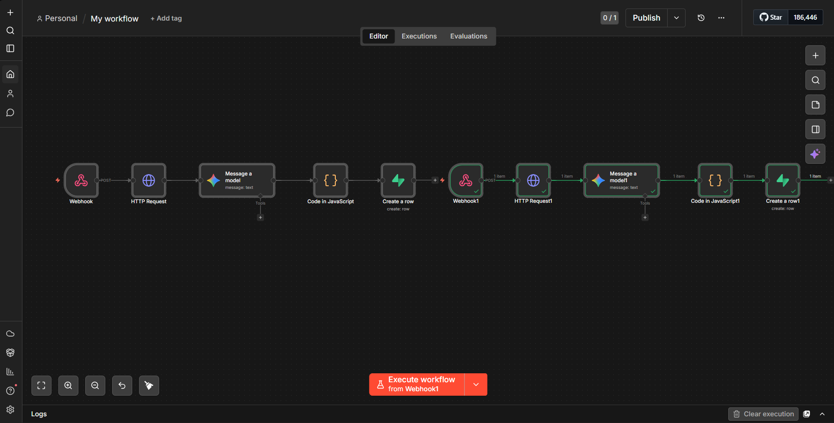
Şekil 1. n8n üzerinde uçtan uca multimodal veri işleme hattı mimarisi.

V. Sonuç
Bu projede, veri girişini otomatikleştiren ve veritabanı yönetimini yapay zeka ile destekleyen uçtan uca bir sistem geliştirdik. n8n’in esnekliğiyle Supabase’in güvenilirliğini bir araya getirerek, yapılandırılmamış verileri işlerken karşılaşılan zorlukları aştık. Sonraki adımda, sisteme bir bildirim ekleyip kriz anlarında yetkililere otomatik uyarı gönderen, daha bağımsız bir yapı kurmak mümkün.

Kaynaklar
[1] n8n Documentation, "Webhook Node & Data Parsing," 2026. [Çevrimiçi]. Erişim: https://docs.n8n.io/
[2] Google for Developers, "Gemini API Documentation," 2026. [Çevrimiçi]. Erişim: https://ai.google.dev/
[3] Supabase, "PostgreSQL Database Architecture," 2026. [Çevrimiçi]. Erişim: https://supabase.com/docs

